概 述

2009年12月，我国主要气候特点：气温与常年同期持平，降水偏多。全国平均气温为-3.9℃，与常年同期持平。全国平均降水量为12.2毫米，较常年同期偏多2.4毫米。黑龙江降水量为1951年以来历史同期次多值。月内，我国主要天气气候事件有：西南等地温高雨少，气象干旱持续发展；我国遭受三次较强降温过程；多个省（市、区）出现大雾天气。

一、 基本气候概况与特点

1. 全国平均降水量较常年同期偏多
12月，全国平均降水量为12.2毫米（图1），较常年同期偏多2.4毫米。月降水量，东北大部、南方地区中东部大部及新疆北部、内蒙古东北部等地降水量超过10毫米，其中江淮南部、江南大部、华南东部等地有50～100毫米；全国其余大部地区一般不足10毫米，其中华北东北部及内蒙古中部、青海东部和西部、西藏中西部、新疆南部等地基本无降水（图2）。月降水量与常年同期相比，东北大部、黄淮南部、江淮、江汉东部、江南中西部和北部、华南东部、西北地区中北部及内蒙古东北部和西部等地偏多3成～2倍，局部地区偏多2倍以上；华北、华南西部、西北地区东南部及内蒙古中部、云南、西藏大部、新疆西南部、青海大部等地偏少3～8成；全国其余地区接近常年同期（图3）。月内，黑龙江降水量为1951年以来历史同期次多值（表1）。
图1 12月全国平均降水量历年变化（1951-2009年）
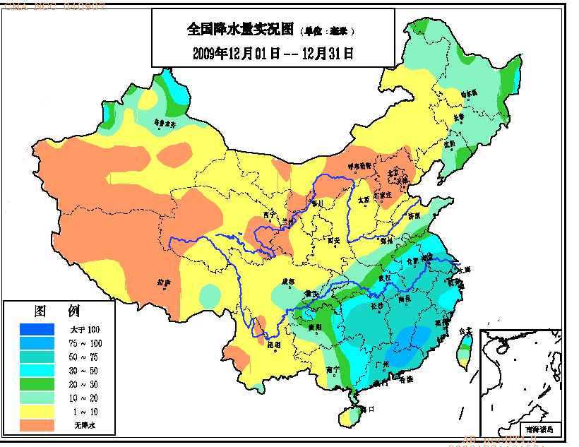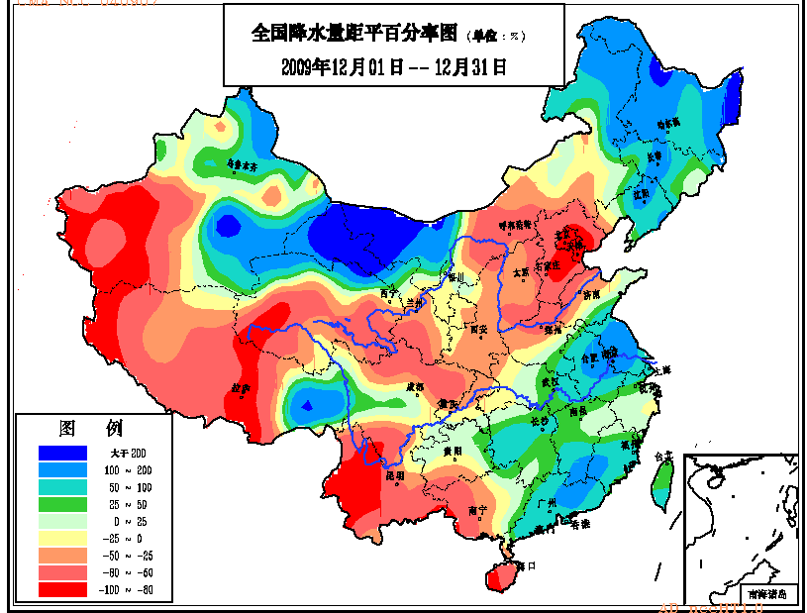
图2 2009年12月全国降水量分布图（毫米） 图3 2009年12月全国降水量距平百分率分布图（%）
2. 全国平均气温与常年同期持平
12月，全国平均气温为-3.9℃，与常年同期持平（图4）。月平均气温与常年同期相比，西北、西南大部等地气温偏高，其中西藏中北部和西部、青海南部、新疆西南部等地偏高2～4℃；华北北部和中西部、东北大部及内蒙古中东部和西部、新疆北部等地气温偏低1～2℃，其中东北大部及内蒙古中东部等地偏低2～4℃；我国中东部地区大部接近常年同期（图5）。
月内，受冷空气影响，我国东北、华北、黄淮部分地区出现极端降温事件，其中山东平原降温幅度达21.5℃，超历史极值。与2008年同期相比，12月出现极端降温事件的站点偏少、范围偏小。东北部分地区日最低气温达到极端低温事件标准，其中12月29日，黑龙江五大连池最低气温为-42.6℃，突破历史极值。
图4 12月全国平均气温历年变化（1951-2009年）
表1 2009年12月全国各省（市、区）旬、月降水量和平均气温极值表
降水量 | 最大值 | 次大值 | 最小值 | 次小值
12月上旬 |  | 黑龙江
12月中旬
12月下旬
12月 |  | 黑龙江
平均气温 | 最高值 | 次高值 | 最低值 | 次低值
12月上旬
12月中旬
12月下旬
12月
注：全国平均气温及降水量采用省（市、区）面积加权平均方法计算。
3. 全国大部地区日照时数略偏少
12月日照时数，除华南大部、江南中西部、江汉大部、西南地区东北部大部等地不足100小时外，全国其余地区日照时数一般有100～200小时，其中西北中部、西南东南部及西藏大部、内蒙古西部超过200小时。月日照时数与常年同期相比，西南东南部、西北地区东南部、四川北部和重庆北部等地略偏多，其中云南中南部偏多超过50小时，全国其余大部地区略偏少，其中华南中部等地偏少50小时以上（图6）。

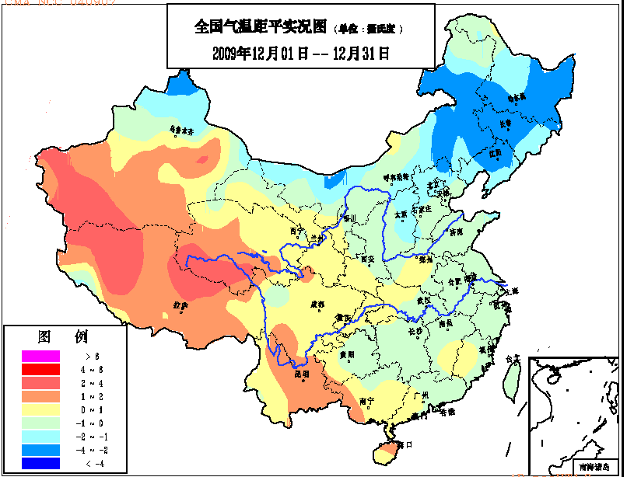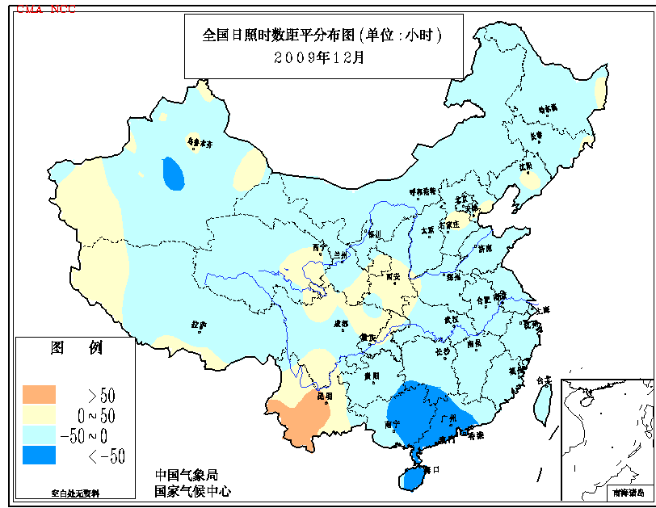
图5 2009年12月全国平均气温距平分布图（℃） 图6 2009年12月全国日照时数距平分布图（小时）

二、 极端气候事件监测及灾害影响评估

1．月极端气温、降水事件监测
月极端气温事件监测显示，2009年12月我国平均气温有3站极端偏高，2站极端偏低（表2）。从空间分布看，气温极端偏高站点为云南楚雄和中甸、西藏察隅；极端偏低站点为辽宁新民、海南三亚（图15）。
月极端降水事件监测显示，2009年12月我国降水量极端偏多和偏少的站点分别为35站和5站（表2）。降水极端偏多的站点主要分布在黑龙江、内蒙古、甘肃、西藏、新疆等省（区）部分地区；降水极端偏少的站点主要分布在四川、云南、海南、广西等地（图16）。
2. 西南等地温高雨少，气象干旱持续发展
2009年9月1日至12月31日，滇桂黔藏川五省（区）区域平均降水量为151.2毫米，较常年同期偏少69.5毫米，为1951年以来历史同期最少值（图7）；区域平均气温为12.0℃，为1951年以来历史同期次高值，仅次于1998年（12.2℃）。与常年同期相比，云南、四川南部、贵州大部、广西西部和北部、西藏中东部等地降水量较常年同期偏少3～5成，其中云南东部、贵州西南部、广西西北部偏少5～8成。与此同时，西藏大部、云南大部、四川南部、贵州西部和广西西部等地的部分地区平均气温较常年同期偏高1～2℃。温高雨少导致气象干旱持续发展，截至12月底，西南及广西农作物受旱面积240 多万公顷，受旱人口4700多万人。2009年12月31日监测显示，云南大部、贵州西南部、广西西部、西藏中南部、四川南部等地存在中到重度气象干旱（图8）。
图7 9月1日至12月31日云桂黔藏川五省（区）区域平均降水量历年变化（1951-2009年）

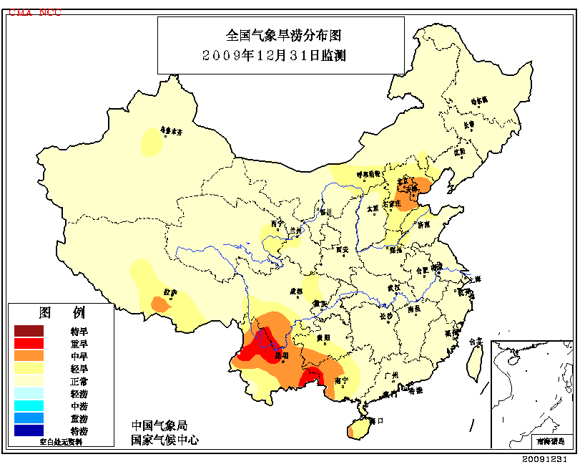
图8 2009年12月31日全国气象旱涝监测图

3. 我国遭受三次较强降温过程
12月上、中、下旬分别出现一次较强降温天气过程，其中以22-26日过程降温最为显著，此次降温过程具有降温幅度大、影响范围广等特点。降温幅度大：我国北方大部地区降温幅度普遍在5～10℃，其中东北中部和南部、内蒙古中东部和新疆北部等地降温幅度一般有10～15℃，部分地区降温幅度达20～25℃，局地超过25℃（图9）。影响范围大：此次降温过程影响范围涉及我国东部和北部地区。

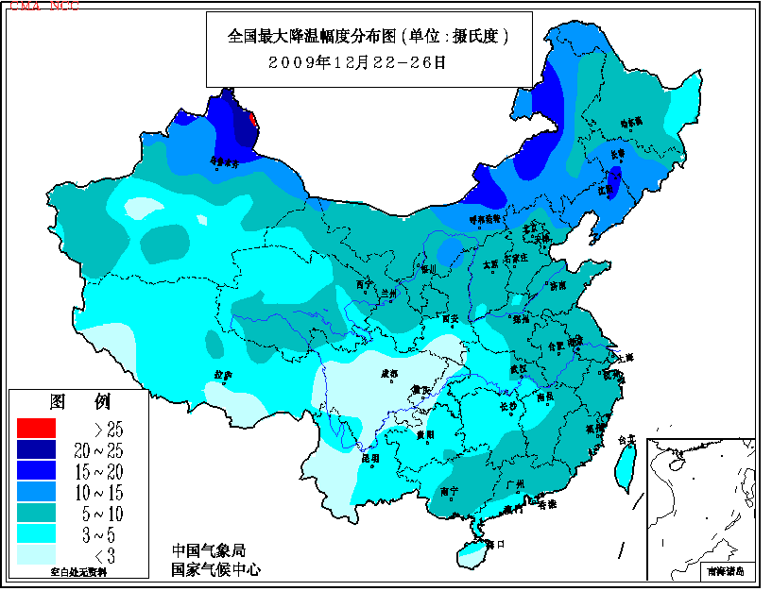
图9 2009年12月22-26日全国最大降温幅度分布图

受冷空气的影响，我国大部分地区先后出现雨雪天气过程，12月4-6日，东北地区出现明显降雪天气，大部地区积雪深度增加5～12厘米，其中黑龙江东部的部分地区积雪深度增加15～20厘米；黑龙江、辽宁等地受灾人口4.7万人，直接经济损失约1500万元。
12月13-15日，江淮大部、江汉、江南及河南等地先后出现了中到大雪。湖北襄樊、随州等地遭受雪灾，直接经济损失100余万元。
12月22-23日，新疆天山、哈密、塔城、阿勒泰、北疆沿天山一带部分地区、伊犁河谷局部地区出现中到大雪，阿勒泰北部降暴雪，积雪厚度增加15～27厘米。截至12月26日统计，受灾人口3.6万，紧急转移安置1500余人；倒塌房屋46间，损坏房屋2000多间；直接经济损失约3000万元。
受冷空气带来的大风影响，12月23-26日，内蒙古、宁夏、青海、新疆等地先后出现了沙尘暴天气，局地出现了强沙尘暴。受沙尘暴、大风降温等天气影响，内蒙古四王子旗冻伤4人，牲畜死亡2700多只，丢失牲畜1800多只，直接经济损失达250多万元。
4. 多个省（市、区）出现大雾天气
月内，我国多个省（市、区）出现大雾天气，全国平均雾日数为1.4天，略少于常年同期（1.8天）（图10）。从其空间分布来看，大雾主要出现在我国中东部地区及新疆。雾日数与常年同期相比，东北中南部、华北西南部、黄淮中部、江淮西部、江汉东部、华南大部及贵州中部、西藏中西部、新疆大部、甘肃西部、陕西中北部、内蒙古西部和东北部等地偏多，全国其余大部地区接近常年同期或偏少，四川盆地、云南大部、福建西部等地普遍偏少2～3天，其中四川盆地大部、云南大部偏少4天以上。大雾给交通带来了不利影响。
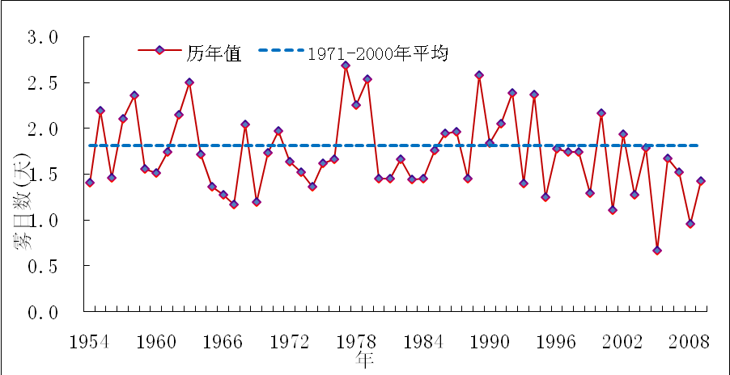
图10 12月全国平均雾日数历年变化图（1954-2009年）
三、 气候专题影响评价

1．气候对农业影响
12月份全国主要农牧区大部多次出现大范围降温和雨雪天气。北方大部受强降温影响，冬小麦进入越冬期比常年明显偏早，播种以来≥0℃积温比常年同期偏少60～200℃•d，冬前积温不足，麦苗长势普遍偏差，天气严寒，加之风力较大，不利小麦安全越冬。黄淮大部地区光温条件较好，墒情较为适宜，利于小麦安全越冬和设施作物生长。
江淮、江汉和江南大部上中旬多雨雪天气，雨雪日达7～13天，加之多雾，日照明显偏少，土壤偏湿，冬小麦、油菜长势偏差。中旬后期以来，江淮和江汉天气晴好，光照充足，部分地区土壤过湿状态明显改善，促进了冬小麦、油菜缓慢生长；但中下旬江汉北部和东部、江南北部和东部农区出现阶段性日最低气温降至-6～0℃的霜冻、冰冻天气，湖北、浙江等部分露天蔬菜、柑橘、茶叶、中药材等受冻。华南中东部月内多阴雨天气，降水量较常年同期偏多，日照时数偏少，不利于作物进行光合作用，下旬华南东北部局部地区出现霜冻，蔬菜、果树等正常生长受到一定影响。
西南地区东北部农区月平均气温较常年同期略偏高，墒情适宜，对冬小麦、油菜等农作物生长较为有利，但中旬四川盆地南部和西部、重庆和贵州北部部分地区多阴雨天气，日照不足，致使田间土壤持续过湿，不利于冬小麦、油菜等作物生长，同时田间温湿环境条件利于小麦锈病的发生和蔓延，下旬贵州局部地区出现冻雨，冬小麦、油菜、蔬菜等受到一定程度的危害。
云南大部冬小麦播种以来，降水持续异常偏少，且气温持续偏高，旱情持续发展，不利于冬小麦分蘖拔节，由于气温持续偏高，促使作物生育期提前及旺长，抗寒能力减弱，虫害加重，易遭受低温冷害。
2．气候对植被影响
极轨气象卫星监测显示：12月份，西南地区东南部、江南东部等地植被长势较2008年同期偏好；华北南部、黄淮大部、江淮大部、江汉大部、江南中西部、华南及贵州、吉林西部等地植被长势较2008年同期偏差（图11）。
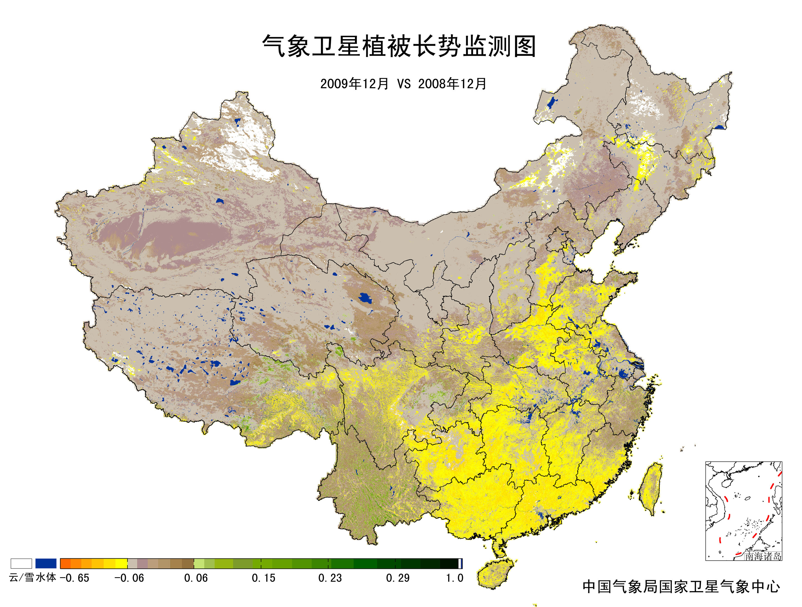
图11 2009年12月与2008年12月气象卫星植被长势监测对比

3．气候对水资源影响
水库上游流域降水量对水库来水、蓄水有较大影响。对全国主要大Ⅰ型水库（个别为大Ⅱ型）上游流域12月降水量距平百分率分析表明：74座水库中有39座上游流域降水量较常年同期偏多，其中吉林月亮泡、石头口门和二龙山、广东枫树坝和新丰江、福建水口和棉花滩电站、安徽梅山、陈村和花凉亭、湖北白莲河和富水、河南南湾、湖南东江大坝、柘溪大坝和五强溪大坝、江苏石梁河、江西万安、辽宁桓仁、内蒙古察尔森、山东峡山等水库偏多50%以上，对水库蓄水有利；35座水库上游流域降水量较常年同期偏少，其中北京密云和官厅、甘肃刘家峡、广西西津、河南鸭河口、河北潘家口、岗南、黄璧庄、西大洋和王快、青海龙羊峡大坝、山西汾河和册田、天津于桥、新疆克孜尔、西藏满拉、云南西洱河一级大坝和漫湾大坝等水库偏少50%以上，对水库蓄水不利（图12）。
图12 2009年12月全国主要大Ⅰ型水库上游流域降水量距平百分率（%）

4．气候对人体健康影响
12月，全国寒冷日数与常年同期相比，东北中南部、华北大部及内蒙古大部、新疆北部、甘肃大部等地等地偏多1～5天，其中华北东北部及内蒙古东北部、新疆北部等地偏多5～7天，局地偏多7天以上；西北地区中部及西藏中西部、宁夏、黑龙江西部和南部等地偏少1～5天，其中新疆东部、青海西部和中部、西藏中北部等地的部分地区偏少5～7天，局地偏少7天以上。我国其余大部地区接近常同期（图13）。

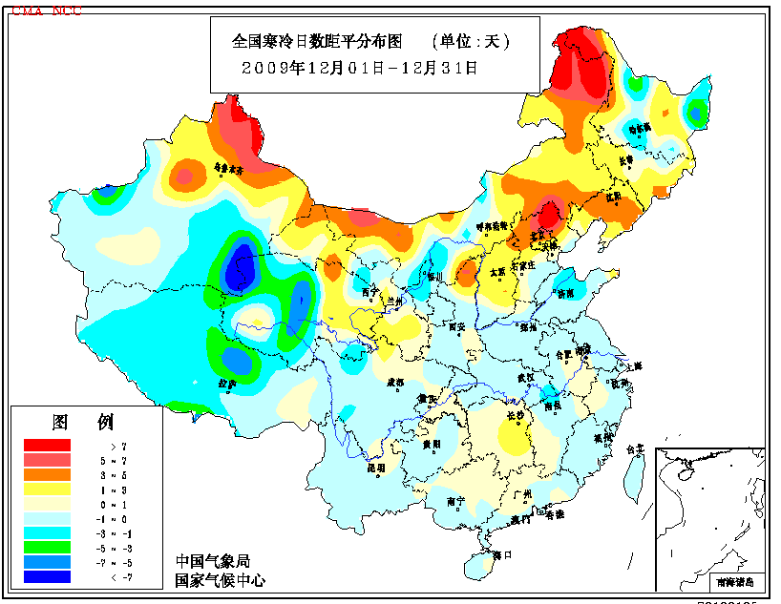
图13 2009年12月全国寒冷日数距平分布图（天）

5．气候对交通影响
12月，对交通运输影响较大的天气主要是大雾、降雪等。
由于降雪，导致道路变滑，12月1日，黑龙江省木兰县柳河镇附近发生一起重大交通事故，造成6人死亡。
12月1日，受大雾影响，江苏省宁连公路南京高速段连云港至南京49至51公里处，连续发生3起交通事故，共造成3人死亡，8人受伤。
12月1-3日，安徽大部分地区连续出现大雾天气，能见度普遍不足200米，其中沿淮淮北大部分地区和江淮东部部分地区能见度不足100米。受大雾影响，1日凌晨，无为县境内发生一起特大道路交通事故，致3人死亡，5人受伤。安徽省部分高速公路临时全线封闭；长江安庆段江面出现大雾，江面能见度不足20米，47艘渡船全部禁航；合肥骆岗机场部分航班延误或取消。
12月17日，成都双流国际机场遭遇大雾天气袭击，机场被迫关闭4个多小时，101个进出港航班延误，8000多名旅客受阻于机场。成都周边5条高速公路被迫封闭或部分封闭。
12月23日，受强降雪影响，乌鲁木齐近百个进出港航班延误，3800多名旅客滞留在机场；吐乌大高等级公路封闭，市郊客运站300多名旅客滞留。
12月24日，湖南长沙黄花机场因大雾致三百多趟进出港航班延误或取消，为该机场近年来受大雾影响最严重的一次。
12月28日，由于大雾低温导致路面能见度低及桥面结冰，江西九景高速公路鄱阳湖大桥上分别发生11起追尾交通事故，共造成13人死亡。南昌昌北国际机场也遭遇入冬以来最浓的大雾天气，最严重时机场跑道能见度不足50米，26个进出港航班受到不同程度的延误。
6．大气污染潜势评价
12月，空气自洁能力与常年同期相比，我国华南沿海地区及江苏东部、安徽大部、湖北中部、云南东部、贵州西部等地较好，西北地区中西部、东北大部、华北南部及内蒙古东北部、河南中部、湖北西南部、西藏大部等地较差或差；全国其余大部地区接近常年同期（图14）。
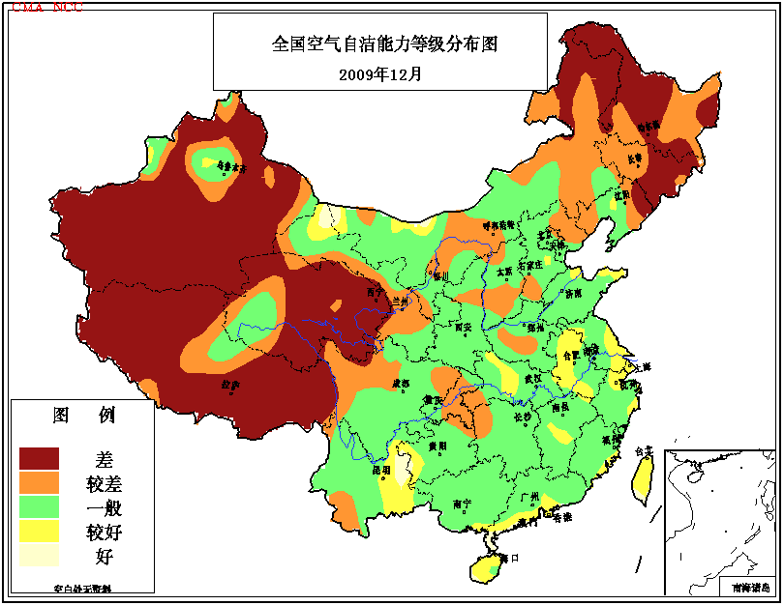
图14 2009年12月全国空气自洁能力等级分布图

四、 下月预评估

1．预计1月，全国大部地区气温接近常年同期或偏高，月内有2次中等强度或中等偏弱冷空气过程影响我国。各地要密切关注偏暖气候背景下阶段性低温雨雪天气过程的影响，注意做好农作物保温、防风防冻工作，注意牲畜和家禽的防寒保暖，加固蔬菜大棚、畜舍等；体弱人群要注意防寒保暖，预防疾病。室内燃煤燃气取暖用户要注意通风换气，以防煤气中毒。
2. 预计1月，我国大部地区降水少，气温偏高，风干物燥，森林火险等级高，各地要注意做好森林、草场火险的监测和防火工作；西藏东部、广西西部、云南东部等地降水量较常年同期偏多，上述地区前期的气象干旱可能会得到缓和，而云南大部降水量依然较常年同期偏少，旱情仍将持续或发展，相关部门要继续加强防旱抗旱工作。
3．冬季大雾天气发生较频繁，高速公路、航运部门要特别注意天气变化，确保交通安全。
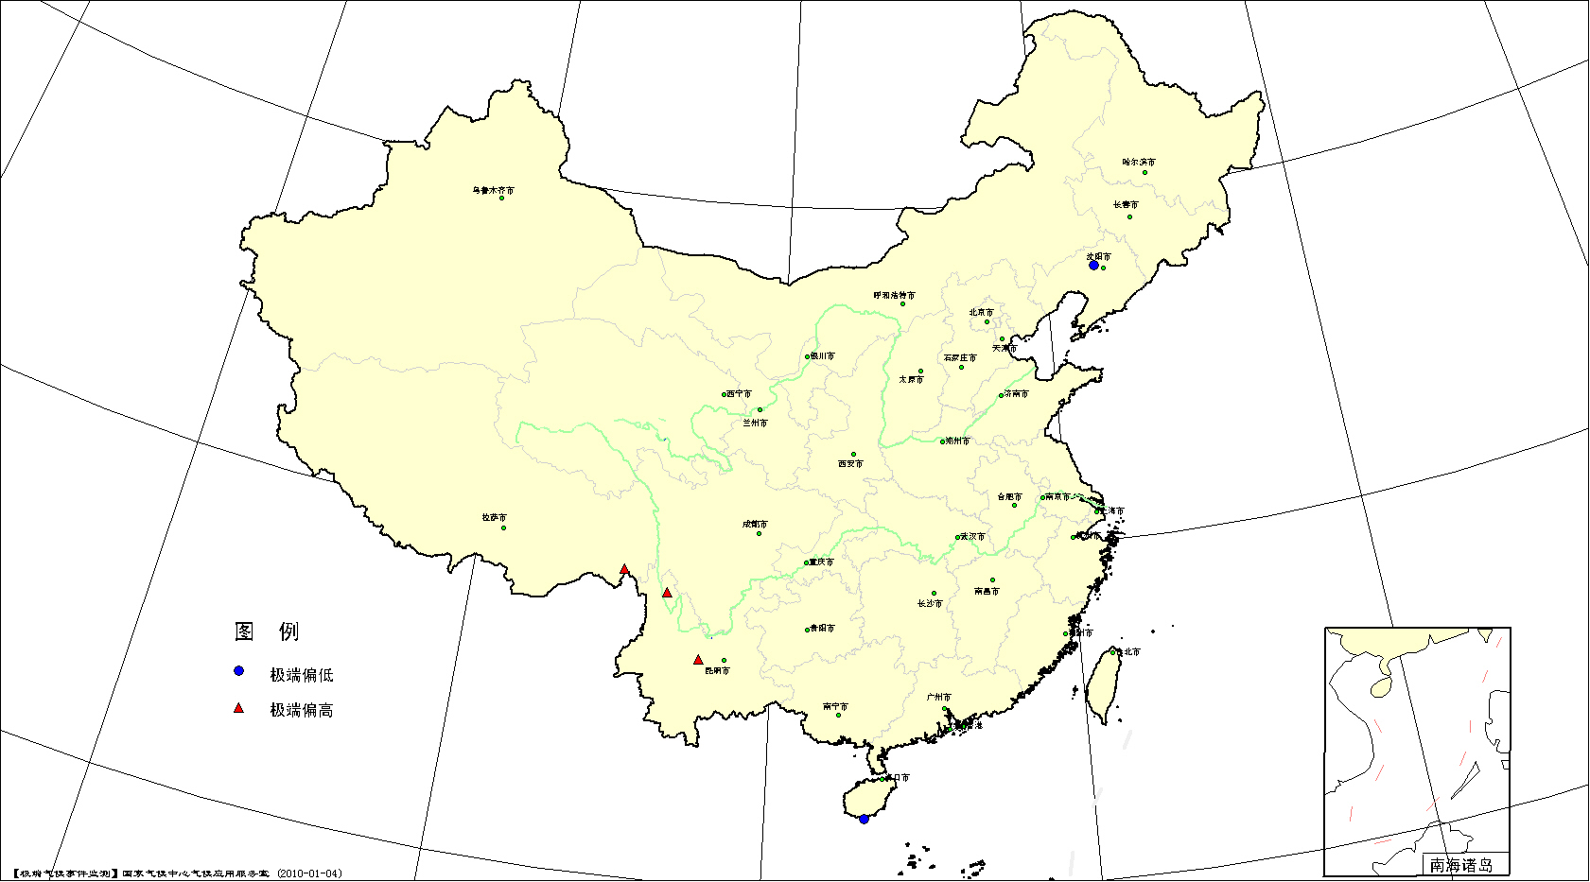
图15 2009年12月平均气温极端偏高偏低站点分布图

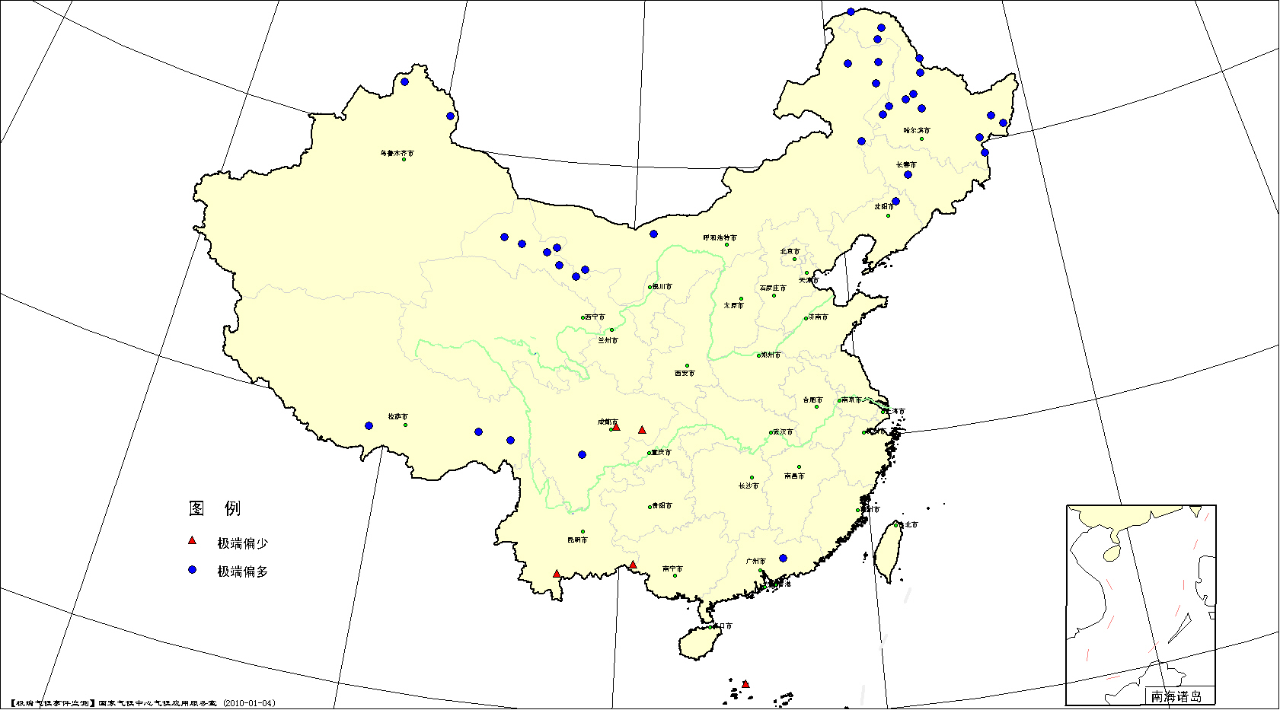

图16 2009年12月降水量极端偏多偏少站点分布图
表2 2009年12月全国各省（市、区）月平均气温和降水量特征量统计

要素  地区(站) | 气温（℃） | 气温距平（℃） | Tmin（站） | Tmax（站） | 降水量（毫米） | 降水量距平百分率（%） | Rmin（站） | Rmax（站）
全国（607） | -3.9 | 0 | 0 | 0 | 12.2 | 24.5 | 0 | 0
北京（1） | -2.3 | -0.8 | 0 | 0 | 0 | -100.0 | 0 | 0
天津（2） | -2.0 | -1.1 | 0 | 0 | 0.1 | -97.7 | 0 | 0
河北（21） | -5.0 | -1.1 | 0 | 0 | 0.5 | -85.2 | 0 | 0
山西（17） | -5.6 | -1.1 | 0 | 0 | 2 | -46.7 | 0 | 0
内蒙古（43） | -14.6 | -1.5 | 0 | 0 | 3.3 | 51.3 | 0 | 6
辽宁（25） | -8.6 | -2.0 | 1 | 0 | 13.6 | 72.4 | 0 | 1
吉林（24） | -14.4 | -2.0 | 0 | 0 | 12.1 | 49.9 | 0 | 1
黑龙江（24） | -19.9 | -2.2 | 0 | 0 | 16.6 | 156.6 | 0 | 14
上海（1） | 6.4 | -0.4 | 0 | 0 | 65 | 96.6 | 0 | 0
江苏（12） | 3.9 | -0.5 | 0 | 0 | 49.9 | 101.7 | 0 | 0
浙江（17） | 7.9 | -0.3 | 0 | 0 | 49 | 7.5 | 0 | 0
安徽（18） | 3.7 | -0.6 | 0 | 0 | 49.9 | 84.2 | 0 | 0
福建（19） | 11.1 | 0 | 0 | 0 | 62.7 | 61.5 | 0 | 0
江西（17） | 7.5 | -0.3 | 0 | 0 | 64.5 | 45.2 | 0 | 0
山东（24） | 0.1 | -0.5 | 0 | 0 | 11.1 | 7.1 | 0 | 0
河南（11） | 2.4 | -0.1 | 0 | 0 | 11.7 | 0.7 | 0 | 0
湖北（20） | 5.8 | -0.2 | 0 | 0 | 27.7 | 25.7 | 0 | 0
湖南（22） | 7.0 | -0.4 | 0 | 0 | 56.2 | 42.8 | 0 | 0
广东（26） | 15.0 | 0 | 0 | 0 | 59.9 | 78.6 | 0 | 1
广西（15） | 14.9 | 0.6 | 0 | 0 | 18.3 | -34.1 | 1 | 0
海南（7） | 20.2 | 0.7 | 1 | 0 | 11.9 | -66.3 | 1 | 0
四川（41） | 4.3 | 0.7 | 0 | 0 | 6.6 | -18.0 | 2 | 1
重庆（7） | 8.6 | 0.5 | 0 | 0 | 15.9 | -28.4 | 0 | 0
贵州（10） | 7.3 | -0.1 | 0 | 0 | 16 | -12.1 | 0 | 6
云南（28） | 11.1 | 1.1 | 0 | 2 | 4.1 | -70.8 | 1 | 0
西藏（28） | -3.9 | 1.4 | 0 | 1 | 2.3 | -40.5 | 0 | 3
陕西（15） | -0.4 | 0 | 0 | 0 | 4.3 | -22.4 | 0 | 0
甘肃（30） | -5.5 | 0.2 | 0 | 0 | 2.6 | 64.1 | 0 | 0
青海（28） | -10.1 | 1.1 | 0 | 0 | 1 | -40.3 | 0 | 0
宁夏（10） | -5.6 | 0.1 | 0 | 0 | 1.1 | -9.0 | 0 | 0
新疆（44） | -8.2 | 0.3 | 0 | 0 | 7.6 | 50.1 | 0 | 2
注：Tmin：月平均气温达到或超过20年一遇的极端偏低站数。
Tmax：月平均气温达到或超过20年一遇的极端偏高站数。
Rmin：月降水量达到或超过20年一遇的极端偏少站数。
Rmax：月降水量达到或超过20年一遇的极端偏多站数。
全国月平均温度和月平均降水量采用面积加权平均计算得到。

2009年12月全国主要和极端天气气候事件示意图

主班：何文平 副班：钟海玲 签发：王有民

